Ministerio de salud
Dirección de vigilancia para la salud
SILAIS Madriz



Situación epidemiológica COVID - 19.
Agosto - 2021

Situación de COVID-19
Agosto 2021
Muestras procesadas:
Acumulados: 1649
Mes: 264

Casos confirmados:
Acumulados: 227
Mes: 44

Recuperados:
Acumulados: 222
Mes: 44

En seguimiento:
Mes: 4

Fallecidos:
Acumulados: 5
Mes: 0

Situación de la epidemia de COVID-19 en Madriz
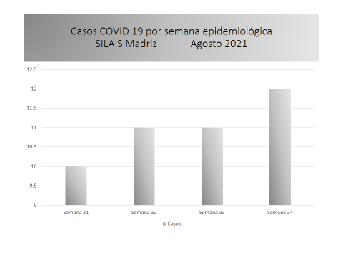
En el mes de agosto de este año 2021, segundo año de la pandemia en el departamento de Madríz continúa con baja transmisión viral, manteniéndose control de la situación epidemiológica, sin embargo continua incrementándose.
Se registraron 44 casos positivos; y ningún paciente falleció por esta causa. La positividad de detección del coronavirus en base al muestreo fue de 19.4%, no teníamos personas en seguimiento del mes anterior y estas 44 personas se recuperaron satisfactoriamente.
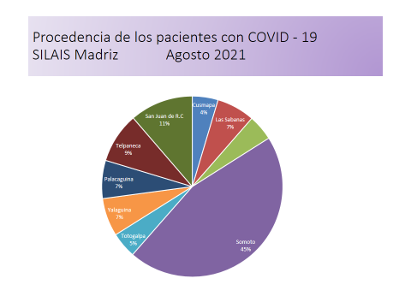
La procedencia de los pacientes por municipio: 20 de Somoto (45.4%), 2 de Cusmapa (4.5%), Las Sabanas 3 (6.8%), Totogalpa 2 (4.5%), Palacagüina 3 (6.8%), San Lucas 2 (4.5%), Yalagüina 3 (6.8%), Telpaneca 4 (9%) y SJRC 5 (11.3%). Somoto presento casi la mitad de los casos, es el municipio cabecera departamental y de mayor población, con mayor movilidad poblacional por diversas actividades, tanto intra municipal, intra departamental y nacional, siendo importante también la movilidad a países del norte; además es corredor de población que ingresa por la frontera internacional El Espino.

Afectación por grupos de edad y sexo:
La edad de la población afectada en el mes según tasa 15 a 19 años hasta 60 y más, con mayor afectación arriba de los 50 años y fue afectado un poco las edades adolecentes. El 59 % son del sexo femenino.
Transmisión Comunitaria:
Durante el mes de agsoto 2021, de acuerdo con las tasas de incidencia semanal, los niveles de transmisión comunitaria se mantuvieron en general en el nivel 1. Todos los municipios presentaron casos.
Municipios | Sem epide Agosto 2021
Municipios | 31 | 32 | 33 | 34
Cusmapa |  | 2.4
Las Sabanas | 2.0 | 2.0 |  | 2.0
San Lucas |  | 0.6 | 0.6
Somoto | 1.0 | 1.0 | 1.7 | 1.2
Totogalpa |  |  | 0.6 | 0.6
Yalaguina |  |  | 0.6 | 0.6
Palacaguina |  |  | 0.6 | 1.3
Telpaneca | 0.4 | 0.4 |  | 0.8
San Juan de R.C | 0.5 | 0.5 | 0.3
SILAIS | 0.6 | 0.6 | 0.6 | 0.7
A nivel de departamento la tasa de morbilidad por COVID-19 en este mes del año fue de 0.6 x 10,000 habitantes tres semanas y 0.7 x 10,000 habitantes una semana. Los municipios que registraron tasas más altas fueron de Cusmapa 2.4, La Sabanas 2.0 y Somoto 1.7 x 10,000 habitantes respectivamente.
No se registró ninguna muerte por esta causa en el departamento, la tasa de mortalidad acumulada del departamento se mantiene en 0.28 x 10,000 habitantes. La tasa de letalidad para el departamento es de 2.2 %.

Dra. Mayra E. Reyes Rivera
DGVSP
SILAIS – Madriz

